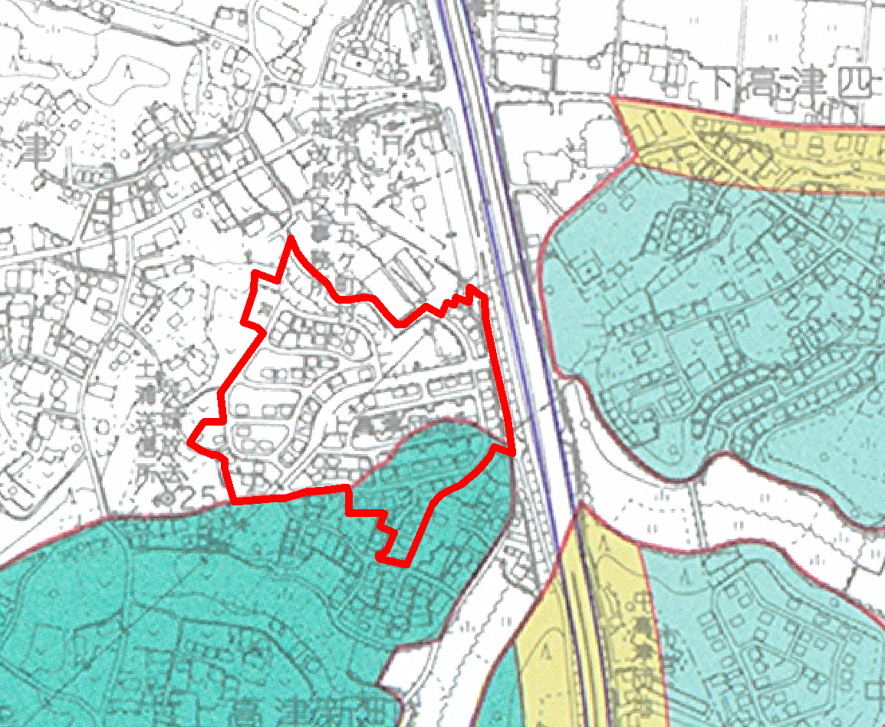
区域図
上高津団地地区計画
国
道
６
号
バ
イ
パ
ス
上 高 津 新 町

